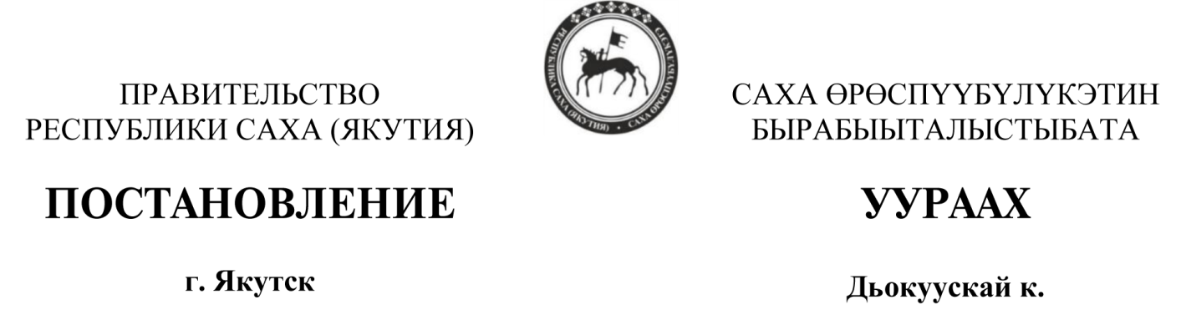
от « « 2025 г. N -
О внесении изменений в постановление
Правительства Республики Саха (Якутия) от 12 марта 2007 г. N 75
«Об утверждении правил размещения субъектов малого предпринимательства в Бизнес-инкубаторе Республики Саха (Якутия)»
В соответствии с законодательством Правительство Республики Саха (Якутия) п о с т а н о в л я е т:
- Внести в постановление Правительства Республики Саха (Якутия) от 12 марта 2007 г. N 75 «Об утверждении правил размещения субъектов малого предпринимательства в Бизнес-инкубаторе Республики Саха (Якутия)» следующие изменения:
  - В абзаце втором подпункта б) пункта 2.1 цифру «10» заменить цифрой «15».
  - В абзаце третьем подпункта б) пункта 2.1 цифру «20» заменить цифрой «25».
  - В абзаце четвертом подпункта б) пункта 2.1 цифру «30» заменить цифрой «35».
  - Пункт 2.1 дополнить подпунктом д) в следующей редакции:
«д) ставки арендной платы для участников специальной военной операции (СВО) являющихся субъектами малого и среднего предпринимательства и физическими лицами, применяющими специальный налоговый режим «Налог на профессиональный доход», на льготных условиях по договорам аренды нежилых помещений» в Бизнес-инкубаторе Республики Саха (Якутия) в следующих размерах:
в первый год аренды - 10% от предложенной стоимости арендной платы;
во второй год аренды - 20% от предложенной стоимости арендной платы;
в третий год аренды - 30% от предложенной стоимости арендной платы.
Арендная плата устанавливается за арендованное нежилое помещение Бизнес-инкубатора Республики Саха (Якутия) в зависимости от площади и взимается в денежной форме.
Начальная рыночная стоимость арендной платы определяется в соответствии с законодательством об оценочной деятельности.
Субъект малого и среднего предпринимательства и физическое лицо, применяющее специальный налоговый режим «Налог на профессиональный доход», самостоятельно несет расходы по оплате труда наемных работников, приобретению и содержанию производственного оборудования, расходных материалов, а также иных расходов, необходимых для осуществления предпринимательской деятельности.
Субъект малого и среднего предпринимательства и физическое лицо, применяющее специальный налоговый режим «Налог на профессиональный доход», возмещает расходы арендодателя по коммунальным и эксплуатационным платежам по отдельному договору.».
- Опубликовать настоящее постановление в официальных средствах массовой информации.

Председатель Правительства  Республики Саха (Якутия) |  | К.Е. БЫЧКОВ

